跑腿儿网站软件项目规则需求说明书V1.0

硕计算机20-跑腿儿项目组
2020年10月20日

文档版本修改记录
版本 | 修改日期 | 修改摘要 | 修改人 | 审批人 | 审批日期
V 1.0 | 20201020 | 新建 | 张海宁

一、引言

1.1编写目的
随着计算机行业的发展，学生们的业学习生活与各类互联网产品已经分不开，一部手机，一个笔记本基本可以解决学生们大多数生活中的需要。但是在跟组员在校园中观察调研中发现，学生生活中的一些琐事目前还有未被互联网覆盖的角落

1.2项目背景说明
在研究生生活中一些同学学习时间紧张，有时候可能需要别人帮忙带饭，再例如阶梯教室的快递点离宿舍就很远，需要代取快递，此外还有其他一些合理需求，都可以在平台中提出需求。

二、功能范围
功能模块 |  | 描述 | 优先级
客户信息管理
项目信息管理
系统设置 | 系统用户 | 登录该系统的账户信息维护 | 高
系统设置 | 角色管理 | 系统角色信息维护 | 高
系统设置 | 密码修改 | 本账号的登录密码修改维护 | 高
系统设置 | 字典库 | 系统所需字典库信息的维护 | 高

三、用户角色
用户角色 | 用户描述
管理员 | 系统基本账户、基本数据的维、需求审批
客户 | 发布需求、接取需求
客服 | 仲裁订单结果,审核需求

四、需求发布流程

4.1登陆/注册界面
该模块主要功能是客户从登陆到发布需求的全部过程及个人信息管理
是
是否订单完成
1、手机注册
2、邮箱注册
3、关联账户注册
4、账户名/密码注册
否
是
开始
打开主页
登陆页面
个人页面
注册页面
资料完善
基本信息
实名认证
项目管理
我的账户
资料详情
1、账户余额
2、可用余额
3、冻结金额
1、实名认证
2、手机认证
3、邮箱认证
1、需求管理
2、已结项目
3、付款明细
4、历史项目明细
5、已完成项目
1、账户信息
2、银行卡管理
3、登陆记录
4、个人资料
1、账户流水
2、充值明细
发布需求
付款
交易成功
交易取消
互相评价
结束
1、分类选择
2、需求标题
3、需求描述
4、需求详情
5、金额
6、接单截止时间/送达时间
7、手机号
8、地址/学校/小区

4.2原型图
1、登陆页面
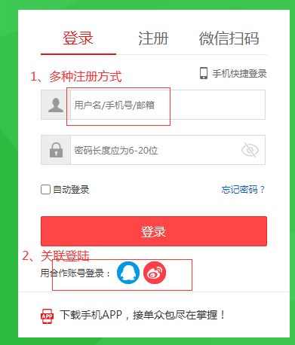

2、个人中心
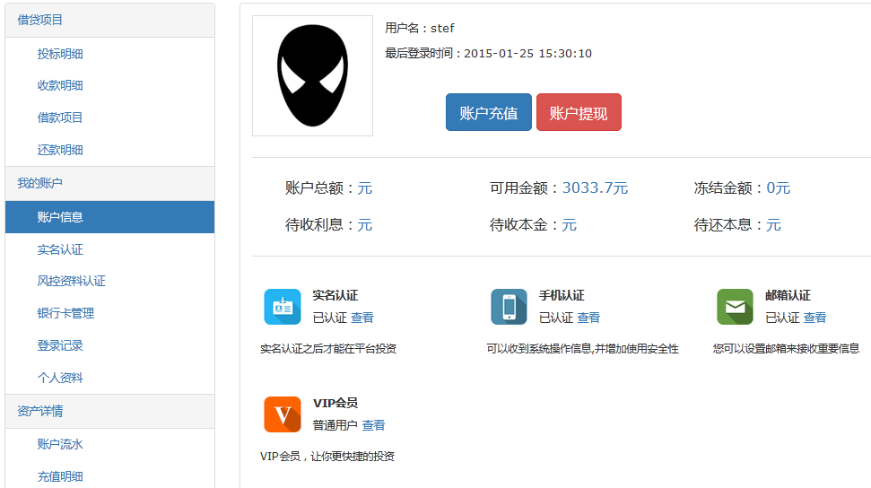
3、发布需求页面
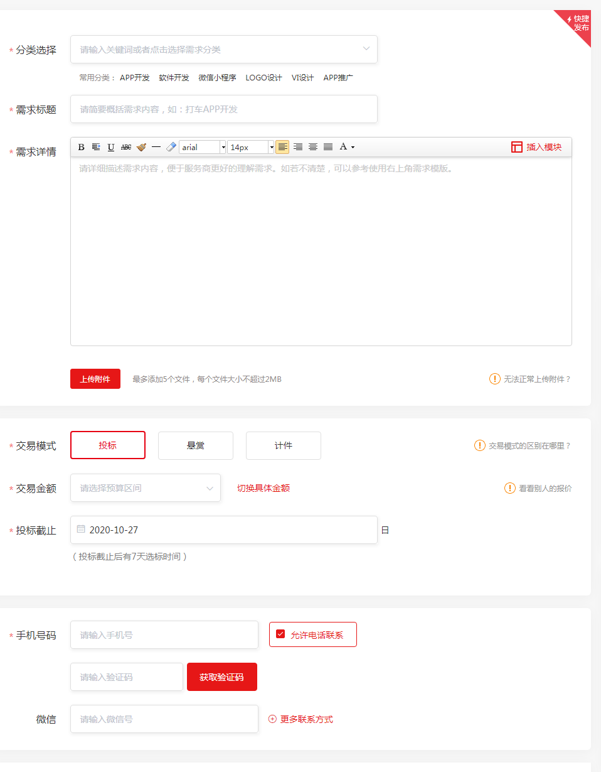

五、项目管理流程
是否继续发布
客户仲裁成功
跑客成功
否
是
开始
首页项目列表页
1、项目详情
2、参与需求
3、发布相似需求-跳转发布页
4、类似需求推荐
项目详情页
参与项目
项目锁定
是否完成订单
是，重新发布
跑客确认完成
客户确认收货
提交仲裁申请
否
是
交易成功
客服仲裁、沟通
相互评价
结束
否，取消订单

5.1项目列表/订单页面
1、首页项目列表
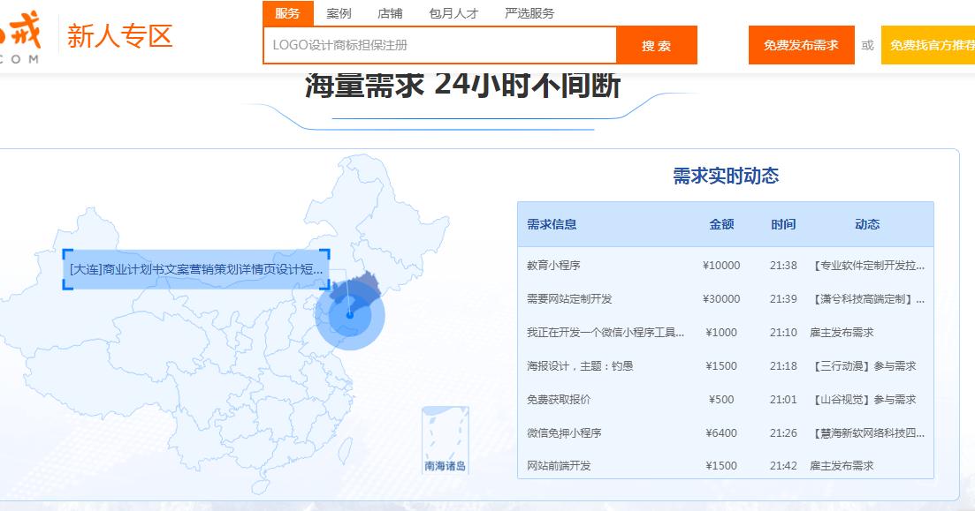

2、项目详情页
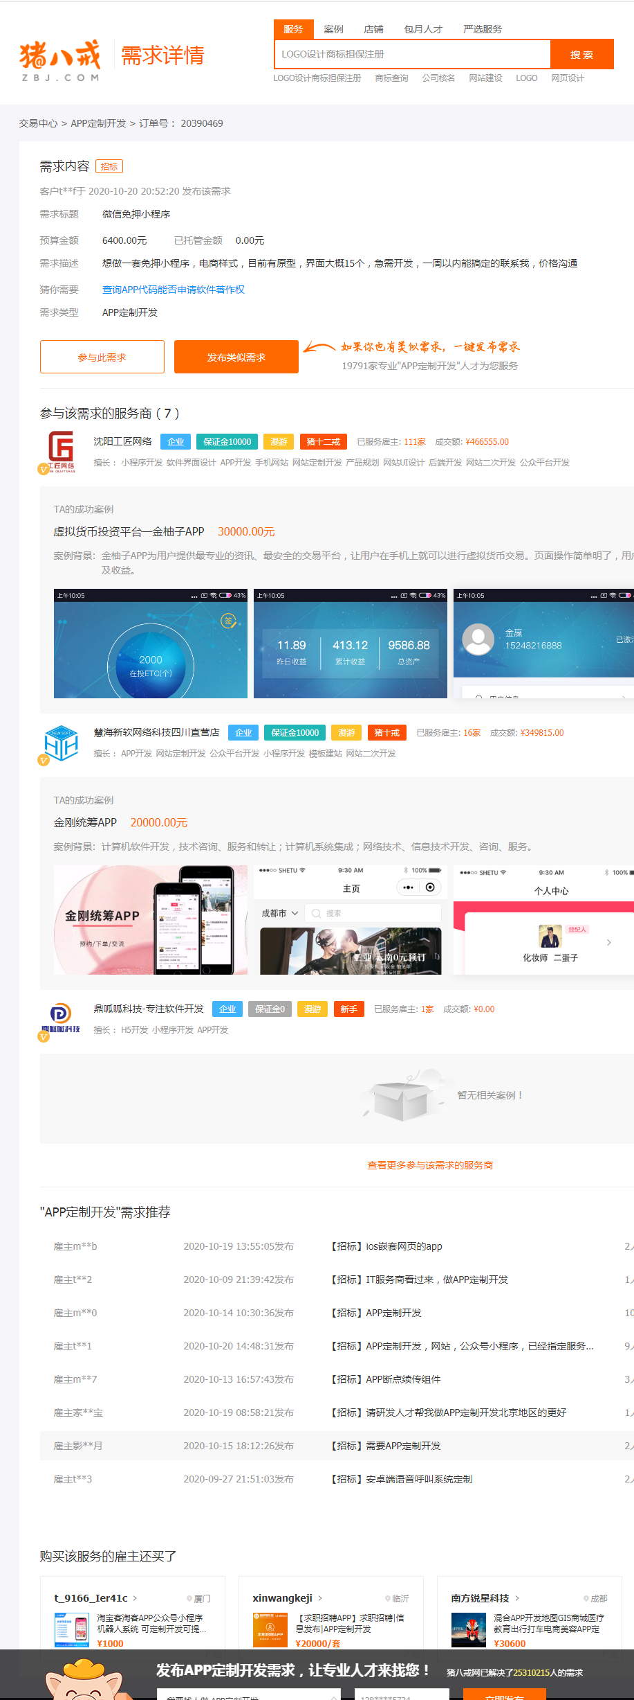

六、客服管理流程
1、客服审批流程图
否，返回待发布状态
是
开始
后台登陆
待审项目页
审批是否通过
项目发布
结束
2、客服仲裁流程图
客户获胜，返回待发布状态
跑客获胜
开始
后台登陆
待仲裁页
仲裁结果发布
交易完成
结束

6.2原型图
1、登陆
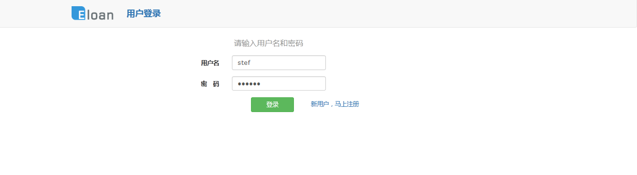
2、登录成功之后直接进入功能页面
